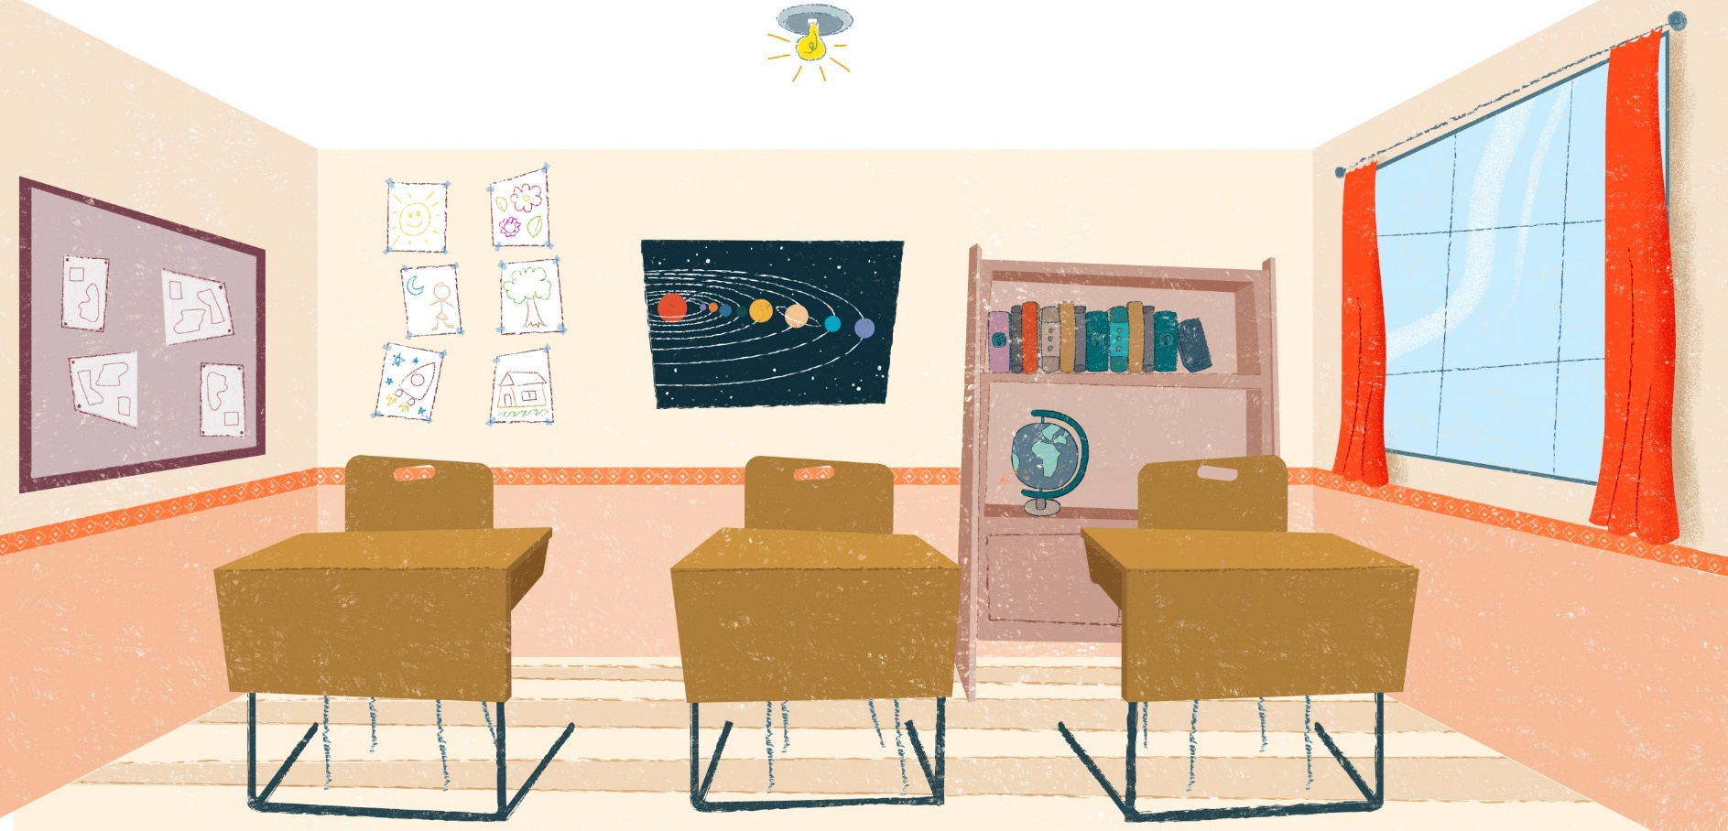

TECNOLOGIA



MANUAL DE APOIO AO PROFESSOR

Unidade didática:

O COMPUTADOR E SEUS RECURSOS

1. APRESENTAÇÃO 3

2. JUSTIFICATIVA DA UNIDADE 3

3. OBJETIVOS 3

4. CONTEÚDOS 3

5. COMPETÊNCIAS QUE PRETENDE DESENVOLVER 3

6. REQUISITOS PRÉVIOS 4

7. ATIVIDADES 4

ATIVIDADES PRÉVIAS: 4

Introdução 4

ATIVIDADES DE DESENVOLVIMENTO 5

Recurso 1: O que compõe um computador 5

Recurso 2: Pesquisar na internet 5

Recurso 3: Brincar com imagens 5

Recurso 4: Como usar a internet 6

ATIVIDADES DE CONCLUSÃO 6

Recurso 5: Avaliação 6

8. BIBLIOGRAFIA RECOMENDADA 6

## APRESENTAÇÃO

As atividades desta unidade continuam a explorar o computador e a internet.

## JUSTIFICATIVA DA UNIDADE

Conhecer as partes que compõem um computador e alguns programas, além de saber como usar a internet, contribui para que as crianças explorem melhor os recursos tecnológicos disponíveis.

## OBJETIVOS

Com as atividades desta unidade, espera-se que os alunos possam:

* Reconhecer todas as partes do computador e suas funções.
* Conhecer as possibilidades que a tecnologia apresenta para a leitura, escrita e investigação.
* Aprender a trabalhar com imagens, utilizando o computador.

## CONTEÚDOS

Conteúdos desenvolvidos nesta unidade:

* Partes de um computador
* Tecnologia da informação e educação
* Programas para ilustração
* Uso das novas tecnologias na escrita

Professor, você pode utilizar uma, várias ou todas as atividades, assim como incluir o próprio conteúdo para criar suas sequências de aprendizagem.

## COMPETÊNCIAS QUE PRETENDE DESENVOLVER

**Competencias DeSeCo[1]**

Categoria 1: usar as ferramentas de forma interativa

* Habilidade de usar a linguagem, os símbolos e o texto de forma interativa
* Capacidade de usar o conhecimento e informação de forma interativa
* Habilidade de usar a tecnologia de forma interativa

**Competências do século XXI, ACTS21**

Formas de pensar

* Resolução de problemas

Ferramentas para trabalhar

* Apropriação das tecnologias digitais

## REQUISITOS PRÉVIOS

Os conteúdos incluídos nesta unidade didática são conteúdos iniciais dos recursos tecnológicos que serão utilizados.

## ATIVIDADES

### ATIVIDADES PRÉVIAS:

### D:\cfx0211\AppData\Local\Temp\tablet.pngIntrodução

A introdução tem o objetivo de apresentar a unidade didática aos estudantes. Por meio de um diálogo entre os personagens, os conteúdos são expostos e as crianças são convidadas a participar.

### Proposta de trabalho para a aula.

Se a escola tiver uma sala de informática, uma visita exploratória, acompanhada do professor responsável pode ajudar os estudantes a nomear os equipamentos e compreender sua função, além de explorar outros equipamentos que eventualmente existam na escola.

### ATIVIDADES DE DESENVOLVIMENTO

### D:\cfx0211\AppData\Local\Temp\tablet.pngRecurso 1: O que compõe um computador

Este primeiro recurso apresenta as partes que compõem um computador e explica a função de cada uma delas.

### Proposta de trabalho para a aula

Professor, converse com as crianças sobre o uso que costumam fazer do computador. Convide-as a falar sobre os aparelhos que utilizam em casa, na escola ou em outros locais. Pergunte para que costumam usar o celular, o tablet ou o computador e sobre as diferenças e semelhanças entre eles. Procure conhecer as curiosidades que os alunos têm com relação a esse tema. Aborde também as diferenças entre alguns teclados e mouses de computador de mesa e laptops.

### D:\cfx0211\AppData\Local\Temp\tablet.pngRecurso 2: Pesquisar na internet

Inicie a aula procurando conhecer a relação da turma com a Internet. Procure saber se todos os alunos costumam utilizar mecanismos de busca, como o Google. Converse com eles sobre os passos que seguem para fazer uma pesquisa sobre um determinado tema. Em seguida, destaque a importância de definir com clareza o que se procura antes da pesquisa e convide-os a pensar em palavras-chaves que podem ajudar na buscar da informação. Chame a atenção deles para a importância de verificar a confiabilidade das fontes e registrar de onde vieram as informações.

### Proposta de trabalho para a aula

O Google lançou um site de buscas para crianças chamado Kiddle - https://www.kiddle.co/. Esse sistema tem uma plataforma amigável e uma programação bem intuitiva. O filtro de segurança do site é sua característica mais fundamental.

### D:\cfx0211\AppData\Local\Temp\tablet.pngRecurso 3: Brincar com imagens

Atualmente, é possível baixar em computadores e tablets variados recursos para que as crianças criem ou editem imagens.

Este recurso abaixo apresenta uma atividade para a criança criar seu próprio desenho, utilizando figuras geométricas.

Desenhar em tablets é uma atividade muito divertida. Vale pesquisar aplicativos que podem ser utilizados pelas crianças para esse fim. O *Paint Brush*, por exemplo, pode ser usado para pintar e editar fotos.

### 

### D:\cfx0211\AppData\Local\Temp\tablet.pngRecurso 4: Como usar a internet

As atividades deste recurso abordam as formas de se comunicar pela internet. Evidenciam as características próprias de um e-mail, como destinatário, assunto e texto. Além disso, apresenta alguns emoticons que podem ser utilizados no e-mail

### Proposta de trabalho para a aula

As atividades seguintes apresentam alguns *emojis* amplamente utilizados em redes sociais, como o Facebook, e em comunicações de troca de mensagens instantâneas, como o WhatsApp. Converse com as crianças sobre os *emojis* que conhecem e pergunte sobre o significado de cada um deles.

### 

### ATIVIDADES DE CONCLUSÃO

### D:\cfx0211\AppData\Local\Temp\tablet.pngRecurso 5: Avaliação

As atividades de avaliação convidam as crianças a pensar sobre os conteúdos tratados ao longo da unidade, como as informações contidas em um *e-mail*.

### Proposta de trabalho para a aula

Você pode aproveitar esta atividade para explorar outras informações contidas no e-mail, como data, hora e prioridade da mensagem.

Em todas as unidades há três perguntas de avaliação que servem para dar uma ideia geral dos conteúdos aprendidos pelo estudante. Cada uma delas vale 33% dos acertos (100%).

## BIBLIOGRAFIA RECOMENDADA

Revista Nova Escola. *Como os alunos fazem buscas na internet*, 2009. Disponível em:

<https://novaescola.org.br/conteudo/1442/como-os-alunos-fazem-buscas-na-internet>

[A reportagem apresenta um estudo realizado pela Universidade de Buenos Aires, na Argentina, sobre como os estudantes procuram informações na internet.]

1. A OCDE (Organização para a Cooperação e Desenvolvimento Econômico) é uma [organização internacional](https://pt.wikipedia.org/wiki/Organiza%C3%A7%C3%A3o_internacional), formada por 35 países democráticos, que procura acompanhar políticas públicas e solucionar problemas comuns. O Projeto de Definição e Seleção de Competências (DeSeCo) foi criado no final dos anos 90 com o objetivo de estabelecer competências pessoais consideradas imprescindíveis para o século XXI. DeSeCo define as competências básicas como um conjunto completo de conhecimentos, habilidades, atitudes, valores, emoções e motivações que cada indivíduo ou grupo põe em ação para fazer frente às demandas peculiares de cada situação.